Thomas Electroscope远程珍宝搜索定位器使用手册(美国原装进口)

Thomas Electroscope

从1986年起便开始为玉石、宝石贵重金属探测爱好者、勘探员、专业寻宝人制造远程定位器

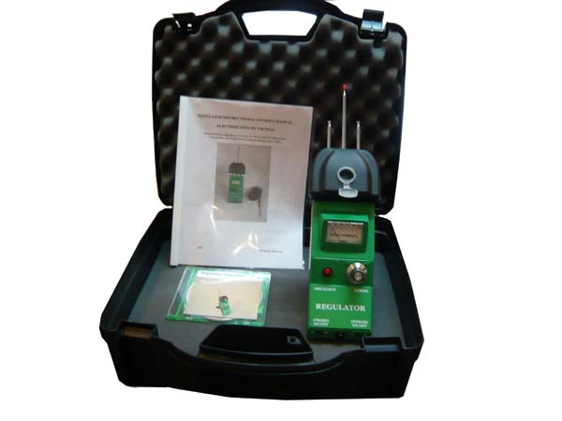

感谢购买珍宝探测器Electroscope，为您寻宝助一臂之力。本手册将指导您了解Electroscope的特性和功能。学会正确的操作步骤非常重要，因为这样可以让您完全发挥出这个寻宝辅助工具所提供的优点。Electroscope的用户在搜寻金、银或其他搜索物体之前花时间练习适当的范围技能是必要的。这样做可以改善您使用范围的技能并增强您在搜寻有价值的物体时的效率。现在我们来看一下珍宝探测器的特性和功能。

珍宝探测器的电源是一个九伏的碱性蓄电池，蓄电池位于装置的底部。向左推滑动开关使处于接通位置以激活珍宝探测器，滑动开关位于珍宝探测器后面的绿色板上。另外，天线辅助设备有一个放置一个物质用于吸引同性物体的样品室。理论上天线辅助设备的工作与电离室类似。样品室空的时候一般设置为原始设置共振频率是金类物品。如果您想要搜寻玉石，宝石，矿石或银，铂等贵重金属，就在样品室中放置一块同类样品。您可以看到有一个编号从1到10的旋钮，该旋钮就是调谐旋钮。通过调节调谐旋钮，仪表也可以改变到您的最佳设置。装置的前端有三根天线。外侧两根天线用于近距离，中心天线可以用于最大距离和距离调整。有一个红色的辨别按钮可以用于清除样本室中先前物质的影响。使用探头附属设备样品室时请开启左侧滑动开关。手柄的底部有一个插孔用于接地附属装置与珍宝探测器连接。

珍宝探测器用户可以搜寻户外200～250英尺内的硬币和1/4多英里范围内的较大物品。可以搜寻深度达12英尺多的稍大物品。更大的物体探测深度更深。勘探就是这种适用范围一个例子。凭借本珍宝探测器，您可以在一些区域设置挖泥机、洗矿槽或者金子测试盘；本仪器可以节省时间并可能增加获得珍宝的几率。珍宝探测器还可以帮助获得地面上的金块或宝石。

基本搜索技术

珍宝探测器使用前的准备

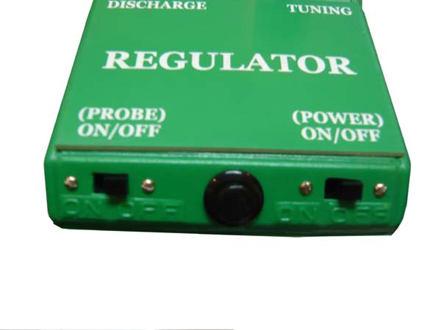
- 滑动开关，激活珍宝探测器。
- 调节调谐旋钮至最佳设备。（可能需要花费一些时间在设备上做编号以找到最佳共振频率位置）
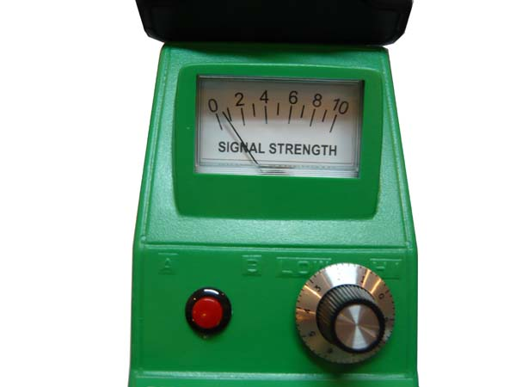
- 将一个户外目标物放置在您前方的地面上或者埋藏一个您希望探测的任何样本目标物，然后站立在离目标物20英尺以外的地方。
- 将中心天线拉出三段，收起侧天线。
- 将您希望探测的任何物品放置在样本室中。
- 降低仪器的高度以便仪器在清零的位置指向下方，将手臂沿着身体的一侧伸长。
- 提升珍宝探测器至一个舒适的预备位置，通常在您的测试目标物左边45度。

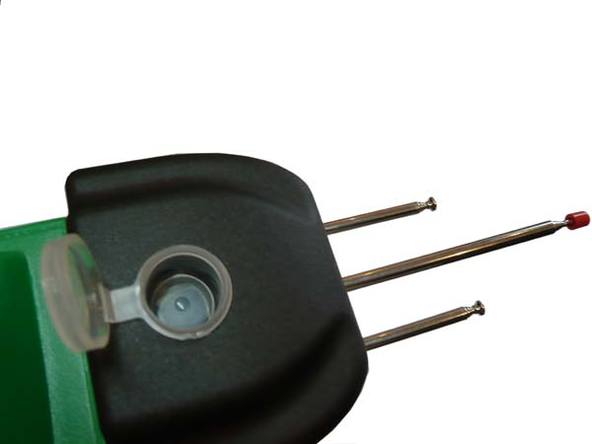

扫描搜索技术
开始扫描时，在您面前以直线方式移动珍宝探测器来搜索前方的区域。记住从45度方向移动珍宝探测器至练习目标物的左边，目标物应距离您站立的位置20英尺远。当平滑移动仪器时，会产生最佳结果。记住，如果目标物体已经被埋置了几天，探测能力会更强。

- 按照上述说明进行珍宝探测器操作前的准备工作。
- 提升珍宝探测器的高度至预备位置。
- 伸长您的手臂至舒适的位置，手脚稍稍弯曲，手肘稍稍弯曲，贴近身体的一侧。试着用您的上臂和下臂形成一个直角。
- 在您身体前面以直线方式平滑地移动珍宝探测器。
- 如果您使用右手，向左移动珍宝探测器至离练习目标物大约数45度的位置。然后向右移回珍宝探测器，使其在练习目标物右边45度。
- 移动时应以舒适为准，不要扭伤手腕或手臂。如果您使用左手，则应反向移动仪器。
- 等待珍宝探测器对目标进行确定。在练习目标物前重复扫描两至三次。如果您的探测有效，珍宝探测器应指向您的测试目标物或被其吸引。
- 为了使您竖立信心并确定进行了探测，如果测试目标在地面上离两边都是大约3～6英尺，您可以移动测试目标并观察到珍宝探测器仍然受到测试目标的吸引。

如果范围未指向测试目标，按下辨别按钮三秒并放低珍宝探测器到用户旁侧三秒以清零。再次扫描。

扫描时如果未感觉到吸引力，需要观测以下几个方面：
- 您是否将珍宝探测器直接放在您的前面，并没有突然向左或向右偏转？适当的平衡技巧意味着Electroscope操作员可以做这个简单的测试，如果平衡比较困难，这里有一个小技巧，将Electroscope天线向下偏向地面大约五度，以协助平衡和扫描过程。
- 将调谐旋钮调节到一个不同的数字。如果在位置1未收到探测物，你可以在位置2或3或其他位置收到。
- 用力按下珍宝探测器上的电池检测按钮到接通位置，将调谐旋钮转到九。仪表应该转到0。如果没有，更换九伏碱性蓄电池。

我们描述为扭力或阻力的吸引力是天线系统想要保持指向练习目标时的力。吸引力可以比作磁铁彼此掠过时的感觉，或者在区域切割机方所感觉到在钓线上的拖引力。

要注意扫描速度。如果速度较慢，运动不够，就不会使仪器极化。而如果速度太快，会妨碍发现探测物。为练习扫描，拿一个咖啡杯，在里面盛凉水接近顶部。练习来来回回地在没有溢出的情况下扫描咖啡杯。

当感觉到来自目标靶的吸引力时，便已经确定了一条方位线。向最初扫描区的左边或右边移动30英尺，在这片区域，就能够确定另一条方位线。无论在哪里进行寻宝，都需要确定这样两条线，它们在远处交叉，可能就是遇到了多目标，这时应该向初始方位线的对侧移动。设法为每个目标提供第二条方位线。我们建议采用绳子、旗帜、钓鱼线等东西标记方位线或在远处采用界标作为参考。

成功探测
练习扫描方法直到能轻松地移动仪器并且能做探测。记住要从左向右然后再从右向向左多次进行扫描。将珍宝探测器抬高至预备位置，然后开始扫描。在第一次移动中，仪器应被吸引到测试目标物方向，并在第二次移动中，锁定在测试目标物上。将测试目标物移出至不同的范围以找出最大范围或者扩大范围以发现探测强度的差别。

当可以轻松地扫描测试目标物时，可以将目标物埋起来然后进行练习。记住露天环境中的目标物或地面上的目标物的吸引力没有当它被埋在地下时强。障碍物将缩小珍宝探测器的工作范围，影响大小取决于其材料和厚度。例如：普通房屋的外墙将稍微减小珍宝探测器的工作范围。

一旦确定了的方位线并提出估计区，则应带着平衡过的珍宝探测器，在一条方位线上行走。在正确调谐后，带着珍宝探测器走动以帮助进一步缩小感兴趣的范围。当在方位线（指示在这片区域中存在着所找寻材料的静电场）上行走时，珍宝探测器将向左或右转动。这时，将仪器朝下放在地上保持几秒钟，然后抬高珍宝探测器至平衡的状态。继续沿线行走，直到机器再次转动。这时，你可以使用方框法（将在手册的后面部分说明）。现在您已经确定了一块感兴趣区域以便使用金属珍宝探测器完成寻宝工作或确定了获得样本盘的区域。

地面探头附件

如果您想增加天线系统的扭矩或阻力，将地面接地插头插入手柄底部的插孔中。确定软线是否解开。稍稍松弛软线以便能灵活扫描。当接地插头工作时，您可能会注意到仪表的运转不同。通过调谐旋钮来调节仪表，使其显示仪表设置。寻找到最佳设备。在您的练习目标前进行扫描。扫描几次后，您应该注意到天线的扭矩或探测能力增强了。如果探测能力没有增强，您可以在仪表设置上做出更好的调节。

多次尝试后仍不能探测

记住珍宝探测器是灵巧的探宝辅助工具，至少需要一天时间练习操作。在各次扫描搜索之间改变调谐旋钮位置以找到使珍宝探测器与最佳工作能力最相配的位置。如果尝试了所有这些程序和调谐旋钮上的所有位置，仍不能进行探测，请联系Electroscope公司。

探测范围

应确定在露天环境下只使用天线座以及使用各个附加天线段直到全部伸出时所得的范围。要记住不能穿过未知的障碍物准确地估计范围，例如：一幢标准的带木壁骨和干饰面内墙的房屋可能内含电缆和重金属电线连接装置或在较远的一侧有砌体壁炉。密林也会影响探测范围。

扫描练习目标物直到在探测中失去目标物以估计探测范围。据经验，捆扎密集的枝条不会像厚度相同的固体障碍物那样减小探测范围。

在恶劣天气和其它条件下使用

风会使珍宝探测器的使用更困难，但有经验的使用者也能够在风中操作本仪器直到风速到达每小时15-20英里，特别是在风速相对固定的情况下。当风干扰珍宝探测器的操作时，使用者应站在障碍物的后面为仪器挡风。

手套将降低珍宝探测器的灵敏度，这将极大地影响设备的性能。为了获得最佳探测结果，建议赤手操作设备。

在雷暴雨中在室外使用珍宝探测器时，金属天线可能会带来危险，因此请格外小心。

可以在小雨中使用珍宝探测器，但建议使用者不要在暴雨中使用本仪器。不要使珍宝探测器泡在水中，因为本装置并不具防水性。如果珍宝探测器变湿，请用抹布擦干。

不要将粘附物和平衡泡放在设备上，因为这样可能影响珍宝探测器的性能。珍宝探测器的工作原理是搜索特定物质的静电场。将另一材料放在上Electroscope将影响其对感兴趣的静电场的探测能力。

不要试图自己修理Electroscope，鉴于此为珍宝探测器规定了保修服务。Electroscope公司具备有经验的技术人员，本公司授权由他们修理您的珍宝探测器。如果您私自打开珍宝探测器内部或对珍宝探测器结构做了任何改动，即意味着取消保修。

方框法

推荐使用方框法来缩小搜索范围。本方法可尽可能精确地进行定位。从四个方向接近目标来获得准确和同等的响应从而精确定位目标。

首先把目标放在地面上，这时您可以学习调整珍宝探测器使其指向目标方向。因此，一位熟练的操作员通常会设置样本目标，走过放置在地面的目标，观察命中率，并调整仪器，然后在用交叉法缩小目标范围后继续与区域保持平行搜索。

一旦您按此步骤进行，您可以将区域范围缩小至等于或小于20英尺。然后您就可以使用普通金属探测器来完成工作了。一些对Electroscope的使用相当精通的人几乎能精确定位目标点至脚下。要达到这种程度，建议您勤加练习。（如下图）
开始应用方框法
感兴趣区域
方 向
方 向
方 向
方 向

使用三角测量法

在搜索区域，受过训练的操作员可以使用三角测量法缩小目标物质的可能位置。但是此法不能提供准确的位置或识别搜索区域的物质数量。

三角测量法要求操作员至少探测两次并获得在目标区域内相交的两条方位线，从而得出目标区域的位置。此法还能帮您确定区域内是否有多种物体。两条以上的方位线可帮助Electroscope用户更好地识别目标区域。

在使用本方法在目标区域搜索时，应站在区域中前部并进行扫描。探测仪将显示搜寻的物质或材料是在区域的左半部分或是右半部分。

如果探测是在区域的右半部分进行的，移动至此部分的中心并再次扫描。通过第二次探测，经过训练的操作员可确定物质所在的位置的四分之一圆周，左半部分或是右半部分，垂直分割区域。（见下图）

目标区域
范围区域
范围区域
两范围区域之间的距离
信号A
信号B

作用豪华强力探头附件

下图显示了在多数情况下接地探头是如何工作的。
与X12`操作器之间的距离
感兴趣目标
探头范围
探头范围

- 将两个地面探头放置在操作器的两端。将扫描范围控制在地面探头的周长之内。如果目标区域（感兴趣区域）在两个地面探头之间，应通过扫描的方式加强搜索并轻松隔离。
- 使用单个地面探头时，应确定在扫描目标区域前，您是站立在地面探头前面的。
- 黄金调谐器：在大约20英尺远处，如果你使用右手，将黄金调谐器向您的右边调节30°。调节目标物的范围，确定与目标在同一个方向上。一旦您的范围调好，就可以扫描目标区域了。
- 使用黄金调谐器和探头：在探头边界范围内设置调谐器，离边界大约1英尺远。按照步骤3的指示调节范围。

豪华强力探头附件

如果您想增加天线的扭矩或阻力，将接地插头插入手柄底部的插孔中。确定软线是解开的。稍稍松弛软线以便能灵活扫描。当地面探头工作时，您可能会注意到仪表的运转不同。通过调谐旋钮来调节仪表，使其显示仪表设置。寻找到最佳位置。在您的练习目标物前进行扫描。扫描几次后，您应该注意到天线的扭矩或探测能力增强了。如果探测能力没有增强，您可以在仪表设置上做出更好的调节。

